

**UNIVERSIDADE DO MINDELO DEPARTAMENTO DE ENGENHARIA E RECURSOS DO MAR**



**CURSO DE LICENCIATURA EM**

**ENGENHARIA INFORMÁTICA E SISTEMAS COMPUTACIONAIS**

**ATIVIDADE PRÁTICA**

**ANO LETIVO 2023/2024 – 4ºANO**

**TEMA:** Visualização de emissão de CO2 e gases de efeito estufa.

**Discente: Anifa Pinheiro, Nº 5062**

**Docente: Dr. Estanislau Lima**

**Mindelo, 2024**

**Discente: Anifa Pinheiro Nº:5062**

## Dados:

Os dados consistem em registos históricos de emissões de CO2 e outros gases de efeito estufa.

Esses dados incluem a quantidade total de emissões de dióxido de carbono (CO2) provenientes de combustível fósseis e indústria e outros indicadores relevantes. Os dados são provenientes de instruções de instituições de pesquisa científica.

## Motivação:

O objetivo é visualizar o impacto das emissões de CO2 e outos gases de efeito estufa no aquecimento global. Mostrar a relação entre as emissões e o aumento das temperaturas globais.

Identificar padrões e tendências nas emissões ao longo do tempo. Destacar as principais fontes de emissões e as contradições por país. Aumentar a conscientização sobre a importância de reduzir as emissões para mitigar a mudança climática.

## Publico alvo:

O público-alvo dessa visualização é diversificado e inclui:

* Cientistas ambientais e pesquisadores, que estudam mudanças climáticas e emissões de gases e efeito estufa.
* Organizações ambientais.
* Publico em geral interessado em aprender sobre emissões e seu impacto no clima global.

## Contexto:

O público usa a visualização para obter insights sobre a relação entre as emissões e o aquecimento global. Eles buscam entender a magnitude e o alcance das emissões de gases de efeito estufa. Identificando pontos críticos de emissões e explorando as ligações entre as fontes de emissões e o aumento das temperaturas. Precisam visualizar tendências e padrões de longo prazo para informar estratégias de mitigação e políticas publicas.

## Exploração dos dados:

Visualizações:

* Emissões globais de CO2 ao longo do tempo
* Emissões per capita de CO2 por pais
* Distribuição setorial das emissões de gases de efeito estufa.

Exploração:

* Emissões Globais de CO2 ao Longo do Tempo
* Objetivo: Mostrar a tendência e variação das emissões globais de CO2 ao longo do tempo. As emissões globais de CO2 são um indicador-chave das atividades humanas que contribuem para o aquecimento global.
* Justificativas para a Visualização:

1. Compreensão das Tendências de Emissões: Um gráfico de linha permite identificar facilmente as tendências de aumento ou diminuição das emissões ao longo do tempo. Isso ajuda a compreender a direção geral das mudanças nas emissões globais.

* Visualização da Variabilidade: Além de mostrar a tendência geral, o gráfico permite observar a variabilidade nas emissões ano a ano. Isso pode incluir variações sazonais e impactos de políticas ambientais específicas.

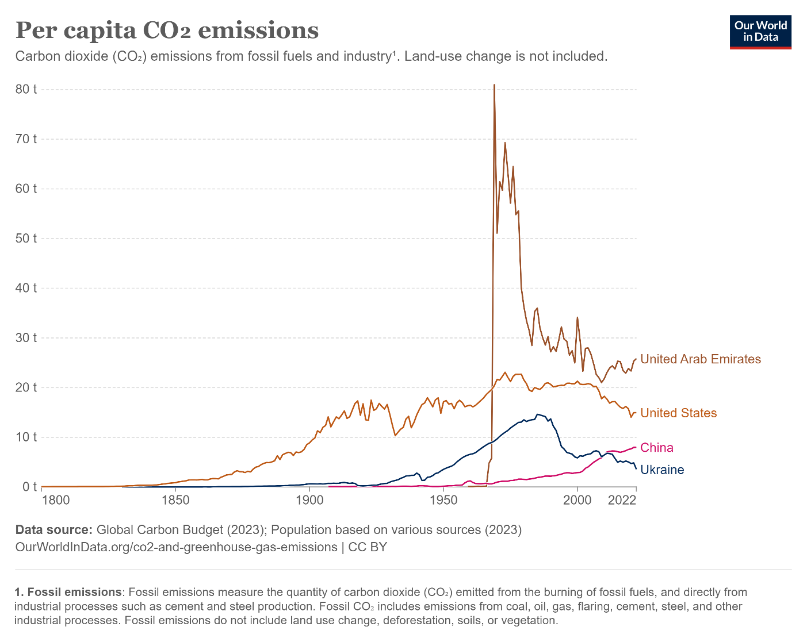

Figura 1-Data source: Global Carbon Budget (2023); Population based on various sources (2023)

* Distribuição Setorial das Emissões de Gases de Efeito Estufa

Objetivo: Mostrar a distribuição das emissões de gases de efeito estufa por setor (por exemplo, transporte, energia, indústria).

Justificativas para a Visualização:

1. Compreensão da Contribuição por Setor: Um gráfico de setores (pizza) permite visualizar a contribuição de cada setor para as emissões totais de gases de efeito estufa. Isso ajuda a identificar os setores que mais contribuem para as emissões.
2. Informação para Políticas Públicas: Compreender a distribuição setorial das emissões é essencial para desenvolver políticas públicas direcionadas à mitigação das emissões em setores específicos.

Figura 2-Gráfico de setores mostrando distribuição setorial das emissões de gases de efeito estufa.

* Emissão. Per capital de CO2 por país
* Justificativas para a Visualização: permite visualizar a variação nas emissões per capita entre diferentes países. Isso ajuda a compreender as diferenças nas contribuições individuais para as emissões globais.
* Identificação de Padrões Regionais: Ao observar as emissões per capita, é possível identificar padrões regionais e as principais fontes de emissões.

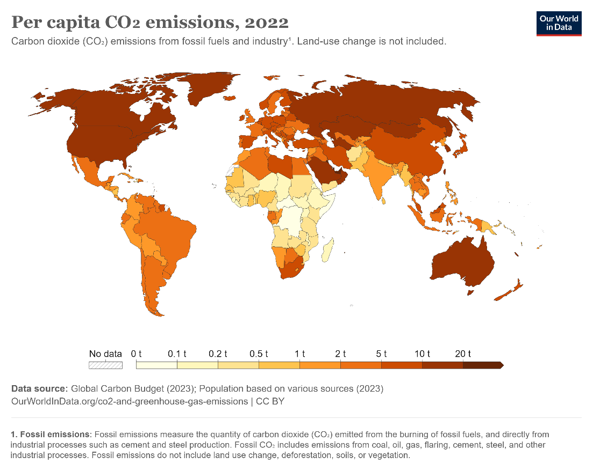

Figura 3-Per capita CO2 emissions, 2022

Feedback:

Feedback da Pessoa 1:

Aspetos Positivos:

As visualizações são claras e mostram efetivamente as tendências nas emissões de CO2.

A utilização de diferentes tipos de gráficos (linha, e pizza) é apreciada para ilustrar vários aspetos dos dados.

As seções de contexto e motivação fornecem uma base sólida para entender o propósito das visualizações.

Sugestões para Melhorias:

Incluir mais elementos interativos para permitir que os usuários explorem os dados em profundidade.

Adicionar anotações para destacar eventos chave ou mudanças significativas nos dados ao longo do tempo.

Garantir que o esquema de cores seja consistente e amigável para pessoas com daltonismo.

Feedback da Pessoa 2:

Aspectos Positivos:

As visualizações comunicam com sucesso a mensagem sobre o impacto das emissões de CO2.

O gráfico de distribuição por setor é particularmente útil para entender quais setores mais contribuem para as emissões.

O layout geral é limpo e fácil de seguir.

Sugestões para Melhorias:

Simplificar o texto nas visualizações para torná-las mais acessíveis a um público mais amplo.

Incluir um resumo das principais descobertas ou insights derivados das visualizações.

Garantir que as visualizações sejam responsivas e se ajustem bem em diferentes dispositivos e tamanhos de tela.

## Crítica das Ferramentas de Visualização

Ferramenta de Visualização: Tableau

* Objetivo geral da ferramenta: Permitir aos usuários criar visualizações interativas e informativas a partir de dados complexos. A ferramenta visa facilitar a exploração de dados, descoberta de insights e comunicação visual de informações.

Variedade de visualizações e qualidade de saída: O Tableau oferece uma ampla variedade de visualizações, incluindo gráficos de barras, gráficos de linha, gráficos de dispersão, mapas de calor, tabelas e muito mais. A qualidade de saída das visualizações é geralmente alta, com opções para personalizar cores, formatos e estilos de gráficos.

* Fluxo de trabalho geral e possíveis interações: O fluxo de trabalho no Tableau envolve a importação de dados, criação de visualizações arrastando e soltando elementos, configuração de propriedades visuais e criação de painéis interativos. A ferramenta permite interações como filtragem, seleção para explorar os dados em detalhes.
* Variedade de visualizações e qualidade de saída: O Tableau oferece uma ampla variedade de visualizações, incluindo gráficos de barras, gráficos

de linha, gráficos de dispersão, mapas de calor , tabelas e muito mais. A qualidade de saída das

visualizações é geralmente alta, com opções para personalizar cores, formatos e estilos de

gráficos.

* Fluxo de trabalho geral e possíveis interações: O fluxo de trabalho no Tableau envolve a importação de dados, criação de visualizações arrastando e soltando elementos, configuração de propriedades visuais e criação de painéis interativos. A ferramenta permite interações como filtragem, seleção para explorar os dados em detalhes.
* Habilidades necessárias e dificuldades de aprendizado: Para usar o Tableau, é necessário ter habilidades básicas de manipulação e preparação de dados. A curva de aprendizado inicial pode ser um desafio para iniciantes, pois a ferramenta possui uma ampla gama de recursos e funcionalidades. No entanto, existem recursos de treinamento e tutoriais online disponíveis para auxiliar no aprendizado.
* Recursos úteis especiais: O Tableau possui recursos avançados, como a capacidade de integrar dados de várias fontes, criar cálculos personalizados, aplicar filtros e ações interativas, além de oferecer a opção de compartilhar visualizações online e em dispositivos móveis.

* Vantagens e coisas úteis: O Tableau oferece uma interface amigável e intuitiva para criar visualizações interativas. Suporta grandes conjuntos de dados e oferece desempenho rápido. É possível compartilhar visualizações facilmente com outras pessoas através de painéis e histórias interativas.
* Desvantagens e coisas difíceis: Alguns recursos avançados do Tableau podem exigir conhecimentos mais aprofundados e prática para utilizá-los plenamente. A versão completa do Tableau pode ser cara para uso comercial, embora haja uma versão gratuita disponível com recursos limitados.

Ideias para recursos futuros e melhoria geral: O Tableau poderia melhorar a interface de usuário para facilitar a descoberta e utilização de recursos avançados. Recursos de colaboração em tempo real e edição simultânea seriam úteis para projetos em equipe.

Adicionar modelos de previsão que utilizem técnicas estatísticas e de machine learning para projetar futuras emissões de CO2.

Conectar as visualizações do Tableau com fontes de dados em tempo real, como APIs de monitoramento ambiental.

Permitir que os usuários personalizem as visualizações de acordo com suas preferências, como escolha de cores, tipos de gráficos e filtros.

# Referências:

# <https://www.polymersearch.com/blog/10-good-and-bad-examples-of-data-visualization>

# <https://ourworldindata.org/>

# <https://ourworldindata.org/co2-and-greenhouse-gas-emissions>